

**PLAN DE CLASE/NOTA TÉCNICA**

**NIVEL: SECUNDARIA**

**FECHA: 23 de septiembre del 2024**

**1.- NOMBRE DEL PROFESOR: Noemi Hernández Montiel**

**GRADO: 2 GRUPO: “A”**

**2.- ASIGNATURA: español 2**

**3.- TRIMESTRE: 1**

**4.- SEMANA: 5**

**5.- TIEMPO: 40 minutos**

**6.- TEMA: Estructura de los ensayos**

**7.- PROPÓSITOS: Reconocer la riqueza de la diversidad lingüística de México y del mundo**

**8.- CAMPO FORMATIVO:** (X) LENGUAJES. () SABERES Y PENSAMIENTO CIENTÍFICO. () ÉTICA, NATURALEZA Y SOCIEDAD. () DE LO HUMANO Y LO COMUNITARIO.

**9.- EJES ARTICULADORES:** () IGUALDAD DE GÉNERO. (x) INCLUSIÓN. () VIDA SALUDABLE. (X) PENSAMIENTO CRÍTICO (x) APROPIACIÓN DE LAS CULTURAS A TRÁVES DE LA LECTURA Y LA ESCRITURA. (x) INTERCULTURALIDAD CRÍTICA. () ARTES Y EXPERIENCIAS ESTÉTICAS.

**10.- CONTENIDOS: La diversidad de lenguas y su uso en la familia escolar y comunitaria**

**11.-PDA: Expresa mediante un ensayo una postura crítica sobre necesidades intereses y problemas de la comunidad.**

**12.- RECURSOS: Notas técnicas.**

**, libros cuaderno**

**13.- MATERIALES:** Cuaderno, lápices, colores, plataforma, libros.

**14.- INICIO:** Se saludará a los alumnos y se les pasará lista.

**15.- DESARROLLO: A los alumnos se les explicara como es la estructura de un ensayo.**

Como es un género muy utilizado en las ciencias, su estructura mantiene una uniformidad con respecto a todos los textos de este tipo. Los ensayos están compuestos por los siguientes apartados:

[Introducción](https://www.ejemplos.co/introduccion-de-un-ensayo/). Es la presentación del trabajo. Allí se repasa a modo de apertura del tema a abordar. Los autores intentan utilizar la primera parte del ensayo para establecer las pautas que seguirán en el desarrollo teórico de este y exponer cómo se pensó. Una buena introducción debe ofrecer un marco de lectura y pactar con el lector, fijar la rigurosidad de la exposición y proponer la hipótesis con la que se dialogar, el postulado que se quiere explicar, criticar o refutar.

[Desarrollo](https://www.ejemplos.co/desarrollo-de-un-ensayo/). Es el cuerpo del trabajo en sí. En el desarrollo se van enlazando las argumentaciones del autor y el flujo de su pensamiento sobre el tema propuesto. Un buen desarrollo implica que cada idea incluida se acompaña de un análisis considerando lo dicho sobre el tema y el punto de vista original o auténtico del autor.

[Conclusiones](https://www.ejemplos.co/15-ejemplos-de-conclusion/). Es la parte en la que, después del desarrollo teórico, se sintetizan las nuevas ideas a las que se ha llegado y los aspectos más importantes para tener en cuenta. Las conclusiones son la demostración de que la [hipótesis](https://www.ejemplos.co/20-ejemplos-faciles-de-hipotesis/) planteada era cierta o no y el lugar donde se expondrán los nuevos hallazgos que se tienen luego del transcurso del trabajo durante el ensayo.

[Bibliografía](https://www.ejemplos.co/ejemplos-de-citas-bibliograficas/). Es la parte en que se incorporan las citas bibliográficas de los textos consultados durante la investigación. Estas fuentes se colocan luego de la conclusión para ofrecerlas al lector para una posible consulta si este deseara profundizar sobre determinada temática.

[Anexos](https://www.ejemplos.co/anexos-de-un-trabajo/). Es una parte optativa. Aunque no es necesario incluir anexos en los ensayos, a veces hay información o recursos que no vale la pena incluir en el ensayo por su extensión o por interrumpir la cadencia de las ideas expuestas. En estos casos se incluyen como anexos para su posterior consulta o para evidenciar procesos que se desarrollaron en la investigación. Estos pueden ser imágenes, diarios de campo, análisis, comparaciones, entre otros.

**16.- CIERRE: Los alumnos realizaran la actividad 1 ,2 de la página 33 para retroalimentaran tema.**

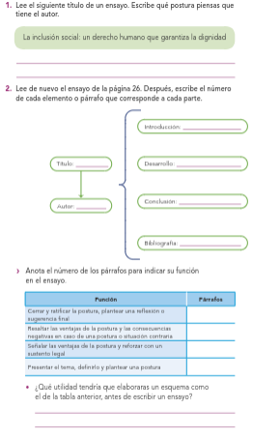

**Actividad y Tipo de organización: Individual () Equipo (x) Grupal (*)**

Por fila pasará a revisión para sello o firma de la profesora

**17.- EVALUACIÓN: Autoevaluación (*) Coevaluación () Heteroevaluación (*)**

**ACTITUDINAL:** Cumple con su asistencia y participación

**CONCEPTUAL:** Se entendieron los conceptos e ideas planteadas a los alumnos

**PROCEDIMENTAL:** Se llevó a cabo la información en manera adecuada y ordenada

**18.- TAREA:**. Los alumnos realizaran la página 34 de tarea para retroalimentaran el tema visto.



**PLAN DE CLASE/NOTA TÉCNICA**

**NIVEL: SECUNDARIA**

**FECHA: 24 de septiembre del 2024**

**1.- NOMBRE DEL PROFESOR: Noemi Hernández Montiel**

**GRADO: 2 GRUPO: “A”**

**2.- ASIGNATURA: español 2**

**3.- TRIMESTRE: 1**

**4.- SEMANA: 5**

**5.- TIEMPO: 40 minutos**

**6.- TEMA: Estructura de los ensayos**

**7.- PROPÓSITOS: Reconocer la riqueza de la diversidad lingüística de México y del mundo**

**8.- CAMPO FORMATIVO:** (X) LENGUAJES. () SABERES Y PENSAMIENTO CIENTÍFICO. () ÉTICA, NATURALEZA Y SOCIEDAD. () DE LO HUMANO Y LO COMUNITARIO.

**9.- EJES ARTICULADORES:** () IGUALDAD DE GÉNERO. (x) INCLUSIÓN. () VIDA SALUDABLE. (X) PENSAMIENTO CRÍTICO (x) APROPIACIÓN DE LAS CULTURAS A TRÁVES DE LA LECTURA Y LA ESCRITURA. (x) INTERCULTURALIDAD CRÍTICA. () ARTES Y EXPERIENCIAS ESTÉTICAS.

**10.- CONTENIDOS: La diversidad de lenguas y su uso en la familia escolar y comunitaria**

**11.-PDA: Expresa mediante un ensayo una postura crítica sobre necesidades intereses y problemas de la comunidad.**

**12.- RECURSOS: Notas técnicas.**

**, libros cuaderno**

**13.- MATERIALES:** Cuaderno, lápices, colores, plataforma, libros.

**14.- INICIO:** Se saludará a los alumnos y se les pasará lista.

**15.- DESARROLLO: A los alumnos se les explicará cómo se relaciona las características y el tipo de cada uno con la actividad 4 de la página 35 donde se podrá desarrollar más su aprendizaje.**

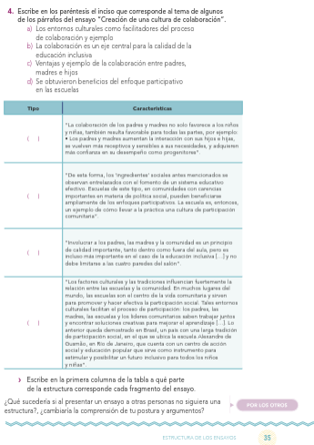

**16.- CIERRE: los alumnos realizaran en su cuaderno el cuadro de tipos de textos.**

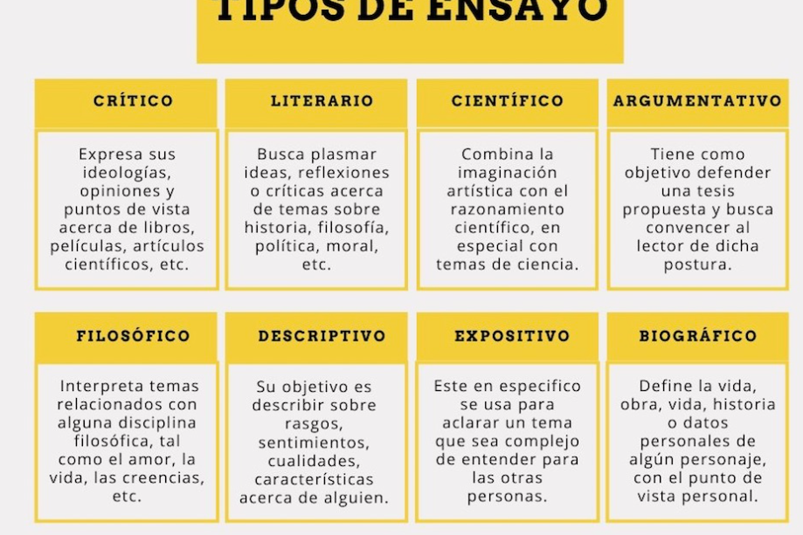

**Actividad y Tipo de organización: Individual () Equipo (x) Grupal (*)**

Por fila pasará a revisión para sello o firma de la profesora

**17.- EVALUACIÓN: Autoevaluación (*) Coevaluación () Heteroevaluación (*)**

**ACTITUDINAL:** Cumple con su asistencia y participación

**CONCEPTUAL:** Se entendieron los conceptos e ideas planteadas a los alumnos

**PROCEDIMENTAL:** Se llevó a cabo la información en manera adecuada y ordenada

**18.- TAREA:**.Los alumnos realizaran la actividad 1 ,2 de la página 36,37



**PLAN DE CLASE/NOTA TÉCNICA**

**NIVEL: SECUNDARIA**

**FECHA: 25 de septiembre del 2024**

**1.- NOMBRE DEL PROFESOR: Noemi Hernández Montiel**

**GRADO: 2 GRUPO: “A”**

**2.- ASIGNATURA: español 2**

**3.- TRIMESTRE: 1**

**4.- SEMANA: 5**

**5.- TIEMPO: 40 minutos**

**6.- TEMA: Argumentación en un ensayo**

**7.- PROPÓSITOS: Reconocer la riqueza de la diversidad lingüística de México y del mundo**

**8.- CAMPO FORMATIVO:** (X) LENGUAJES. () SABERES Y PENSAMIENTO CIENTÍFICO. () ÉTICA, NATURALEZA Y SOCIEDAD. () DE LO HUMANO Y LO COMUNITARIO.

**9.- EJES ARTICULADORES:** () IGUALDAD DE GÉNERO. (x) INCLUSIÓN. () VIDA SALUDABLE. (X) PENSAMIENTO CRÍTICO (x) APROPIACIÓN DE LAS CULTURAS A TRÁVES DE LA LECTURA Y LA ESCRITURA. (x) INTERCULTURALIDAD CRÍTICA. () ARTES Y EXPERIENCIAS ESTÉTICAS.

**10.- CONTENIDOS: La diversidad de lenguas y su uso en la familia escolar y comunitaria**

**11.-PDA: Expresa mediante un ensayo una postura crítica sobre necesidades intereses y problemas de la comunidad.**

**12.- RECURSOS: Notas técnicas.**

**, libros cuaderno**

**13.- MATERIALES:** Cuaderno, lápices, colores, plataforma, libros.

**14.- INICIO:** Se saludará a los alumnos y se les pasará lista.

**15.- DESARROLLO: A los alumnos se les explicara como es la estructura de un ensayo.**

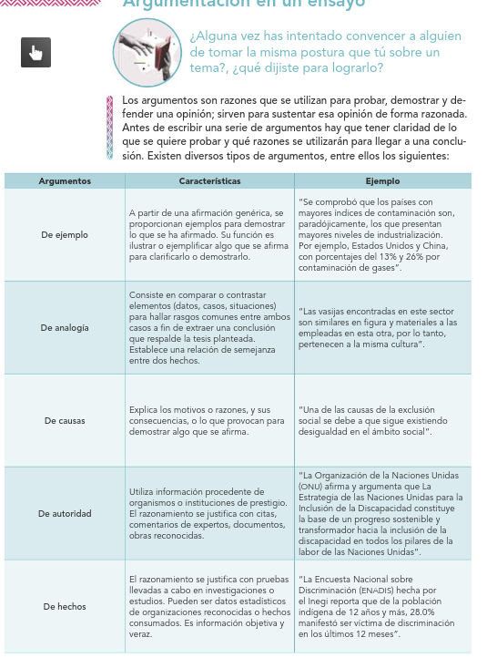

**16.- CIERRE: Los alumnos realizaran la actividad 1 y 2 de la página 39 relacionada con la página 39**

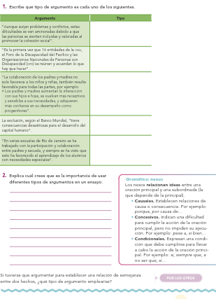

**Actividad y Tipo de organización: Individual () Equipo (x) Grupal (*)**

Por fila pasará a revisión para sello o firma de la profesora

**17.- EVALUACIÓN: Autoevaluación (*) Coevaluación () Heteroevaluación (*)**

**ACTITUDINAL:** Cumple con su asistencia y participación

**CONCEPTUAL:** Se entendieron los conceptos e ideas planteadas a los alumnos

**PROCEDIMENTAL:** Se llevó a cabo la información en manera adecuada y ordenada

**18.- TAREA: Los alumnos realizaran la actividad 1 de la página 40 y actividad 5 de la página 41.**



**PLAN DE CLASE/NOTA TÉCNICA**

**NIVEL: SECUNDARIA**

**FECHA: 26 de septiembre del 2024**

**1.- NOMBRE DEL PROFESOR: Noemi Hernández Montiel**

**GRADO: 2 GRUPO: “A”**

**2.- ASIGNATURA: español 2**

**3.- TRIMESTRE: 1**

**4.- SEMANA: 5**

**5.- TIEMPO: 40 minutos**

**6.- TEMA: Estructura de los ensayos**

**7.- PROPÓSITOS: Reconocer la riqueza de la diversidad lingüística de México y del mundo**

**8.- CAMPO FORMATIVO:** (X) LENGUAJES. () SABERES Y PENSAMIENTO CIENTÍFICO. () ÉTICA, NATURALEZA Y SOCIEDAD. () DE LO HUMANO Y LO COMUNITARIO.

**9.- EJES ARTICULADORES:** () IGUALDAD DE GÉNERO. (x) INCLUSIÓN. () VIDA SALUDABLE. (X) PENSAMIENTO CRÍTICO (x) APROPIACIÓN DE LAS CULTURAS A TRÁVES DE LA LECTURA Y LA ESCRITURA. (x) INTERCULTURALIDAD CRÍTICA. () ARTES Y EXPERIENCIAS ESTÉTICAS.

**10.- CONTENIDOS: La diversidad de lenguas y su uso en la familia escolar y comunitaria**

**11.-PDA: Expresa mediante un ensayo una postura crítica sobre necesidades intereses y problemas de la comunidad.**

**12.- RECURSOS: Notas técnicas.**

**, libros cuaderno**

**13.- MATERIALES:** Cuaderno, lápices, colores, plataforma, libros.

**14.- INICIO:** Se saludará a los alumnos y se les pasará lista.

**15.- DESARROLLO: A los alumnos realizaran en su cuaderno el resumen de las:**

## **Características de una reseña crítica**

A grandes rasgos, una reseña crítica cuenta con las siguientes características:

* **Es un texto argumentativo, en el que se ofrecen descripciones o información, ya que puede interesar tanto a personas familiarizadas con lo reseñado como a las que se aproximen al objeto por primera vez.**
* **Utiliza argumentos, opiniones, ejemplos, comparaciones, citas** a terceros, digresiones y numerosos recursos estilísticos o literarios para expresar de la mejor manera su punto de vista.
* **Su cometido es arrojar nuevas luces sobre el objeto reseñado**, ya sea a través de una valoración formal, subjetiva o profesional, o bien de una [lectura](https://concepto.de/lectura/) más amplia que brinde al lector herramientas para formarse un criterio propio.
* **Suele ser más extensa que las reseñas meramente descriptivas**, dado que requiere de espacio para expresar los argumentos de manera convincente.

Consta generalmente de una estructura laxa, poco diferenciada y sin capítulos o acápites, que responde a los gustos del reseñista y al perfil de la publicación en la que aparece. Una reseña suele constar de lo siguiente:

* **Encabezado**. Donde figuran el título de la reseña, el nombre del reseñista y a menudo los datos técnicos o superficiales del objeto reseñado.
* **Introducción**. Una primera parte en la que se presenta y describe el objeto reseñado, para que el lector cuente con los datos básicos necesarios para entender de qué se estará hablando.
* **Desarrollo**. Una segunda parte en la que se presentan, extienden y complejizan los argumentos, posturas e interpretaciones del reseñista, ofreciendo al lector una visión más profunda y sustentada del objeto reseñado.
* **Cierre**. Una última parte, a menudo optativa, en la que se redondea el escrito y se arrojan ciertas [conclusiones](https://concepto.de/conclusion/), o bien se brinda al lector aquella información adicional que no ha sido abarcada en las partes previas de la reseña.

**16.- CIERRE: Los alumnos realizaran las actividades de retroalimentación actividad 2,3,4.**

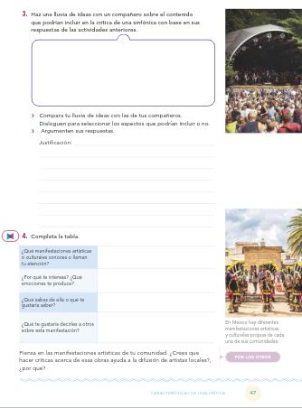

**Actividad y Tipo de organización: Individual () Equipo (x) Grupal (*)**

Por fila pasará a revisión para sello o firma de la profesora

**17.- EVALUACIÓN: Autoevaluación (*) Coevaluación () Heteroevaluación (*)**

**ACTITUDINAL:** Cumple con su asistencia y participación

**CONCEPTUAL:** Se entendieron los conceptos e ideas planteadas a los alumnos

**PROCEDIMENTAL:** Se llevó a cabo la información en manera adecuada y ordenada

**18.- TAREA; Los alumnos realizaran la actividad 1 de la página 45 y 3 y 4 de la página 47**



**PLAN DE CLASE/NOTA TÉCNICA**

**NIVEL: SECUNDARIA**

**FECHA: 30 de septiembre del 2024**

**1.- NOMBRE DEL PROFESOR: Noemi Hernández Montiel**

**GRADO: 2 GRUPO: “A”**

**2.- ASIGNATURA: español 2**

**3.- TRIMESTRE: 1**

**4.- SEMANA: 6**

**5.- TIEMPO: 40 minutos**

**6.- TEMA: Estructura de los ensayos**

**7.- PROPÓSITOS: Reconocer la riqueza de la diversidad lingüística de México y del mundo**

**8.- CAMPO FORMATIVO:** (X) LENGUAJES. () SABERES Y PENSAMIENTO CIENTÍFICO. () ÉTICA, NATURALEZA Y SOCIEDAD. () DE LO HUMANO Y LO COMUNITARIO.

**9.- EJES ARTICULADORES:** () IGUALDAD DE GÉNERO. (x) INCLUSIÓN. () VIDA SALUDABLE. (X) PENSAMIENTO CRÍTICO (x) APROPIACIÓN DE LAS CULTURAS A TRÁVES DE LA LECTURA Y LA ESCRITURA. (x) INTERCULTURALIDAD CRÍTICA. () ARTES Y EXPERIENCIAS ESTÉTICAS.

**10.- CONTENIDOS: La diversidad de lenguas y su uso en la familia escolar y comunitaria**

**11.-PDA: Expresa mediante un ensayo una postura crítica sobre necesidades intereses y problemas de la comunidad.**

**12.- RECURSOS: Notas técnicas.**

**, libros cuaderno**

**13.- MATERIALES:** Cuaderno, lápices, colores, plataforma, libros.

**14.- INICIO:** Se saludará a los alumnos y se les pasará lista.

**15.- DESARROLLO: A los alumnos se les explicara como es la estructura de la crítica y como es su estructura.**

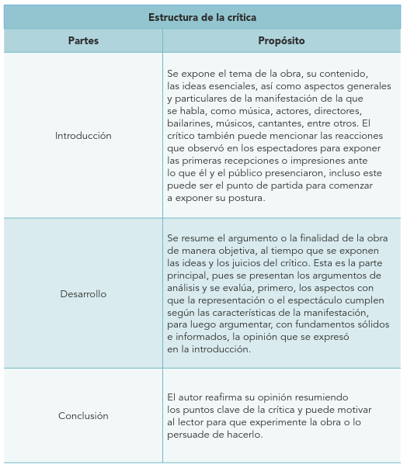

**16.- CIERRE: Los alumnos realizaran la actividad 1 de la página 49 y actividad 2 de la página 50**

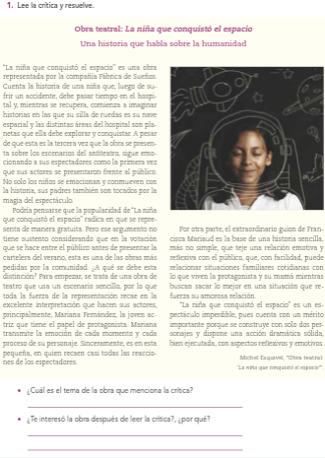

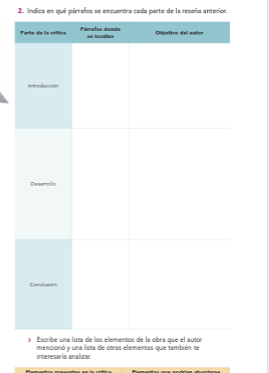

**Actividad y Tipo de organización: Individual () Equipo (x) Grupal (*)**

Por fila pasará a revisión para sello o firma de la profesora

**17.- EVALUACIÓN: Autoevaluación (*) Coevaluación () Heteroevaluación (*)**

**ACTITUDINAL:** Cumple con su asistencia y participación

**CONCEPTUAL:** Se entendieron los conceptos e ideas planteadas a los alumnos

**PROCEDIMENTAL:** Se llevó a cabo la información en manera adecuada y ordenada

**18.- TAREA; Los alumnos realizaran la actividad 3 de la página 51**



**PLAN DE CLASE/NOTA TÉCNICA**

**NIVEL: SECUNDARIA**

**FECHA: 1 de octubre del 2024**

**1.- NOMBRE DEL PROFESOR: Noemi Hernández Montiel**

**GRADO: 2 GRUPO: “A”**

**2.- ASIGNATURA: español 2**

**3.- TRIMESTRE: 1**

**4.- SEMANA: 6**

**5.- TIEMPO: 40 minutos**

**6.- TEMA: Estructura de los ensayos**

**7.- PROPÓSITOS: Reconocer la riqueza de la diversidad lingüística de México y del mundo**

**8.- CAMPO FORMATIVO:** (X) LENGUAJES. () SABERES Y PENSAMIENTO CIENTÍFICO. () ÉTICA, NATURALEZA Y SOCIEDAD. () DE LO HUMANO Y LO COMUNITARIO.

**9.- EJES ARTICULADORES:** () IGUALDAD DE GÉNERO. (x) INCLUSIÓN. () VIDA SALUDABLE. (X) PENSAMIENTO CRÍTICO (x) APROPIACIÓN DE LAS CULTURAS A TRÁVES DE LA LECTURA Y LA ESCRITURA. (x) INTERCULTURALIDAD CRÍTICA. () ARTES Y EXPERIENCIAS ESTÉTICAS.

**10.- CONTENIDOS: La diversidad de lenguas y su uso en la familia escolar y comunitaria**

**11.-PDA: Expresa mediante un ensayo una postura crítica sobre necesidades intereses y problemas de la comunidad.**

**12.- RECURSOS: Notas técnicas.**

**, libros cuaderno**

**13.- MATERIALES:** Cuaderno, lápices, colores, plataforma, libros.

**14.- INICIO:** Se saludará a los alumnos y se les pasará lista.

**15.- DESARROLLO: A los alumnos se les explicara que es una disertación:**

**Una disertación consiste en la presentación de una idea o punto de vista con razones y argumentos que la apoyen y defiendan. Mediante ella se pretende convencer a los demás de que el planteamiento es correcto de una manera coherente dominando el tema y el lenguaje.**

**Los alumnos anotaran en su cuaderno las características de la disertación:**

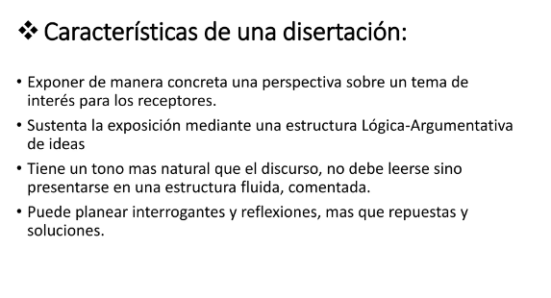

**Anotaran la estructura de una disertación:**

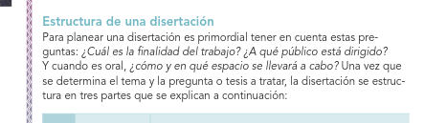

**16.- CIERRE: Los alumnos realizaran la actividad 1 de la página 53**

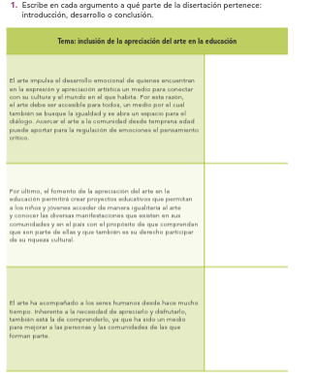

**Actividad y Tipo de organización: Individual () Equipo (x) Grupal (*)**

Por fila pasará a revisión para sello o firma de la profesora

**17.- EVALUACIÓN: Autoevaluación (*) Coevaluación () Heteroevaluación (*)**

**ACTITUDINAL:** Cumple con su asistencia y participación

**CONCEPTUAL:** Se entendieron los conceptos e ideas planteadas a los alumnos

**PROCEDIMENTAL:** Se llevó a cabo la información en manera adecuada y ordenada

**18.- TAREA: NO hay tarea**



**PLAN DE CLASE/NOTA TÉCNICA**

**NIVEL: SECUNDARIA**

**FECHA: 2 de octubre del 2024**

**1.- NOMBRE DEL PROFESOR: Noemi Hernández Montiel**

**GRADO: 2 GRUPO: “A”**

**2.- ASIGNATURA: español 2**

**3.- TRIMESTRE: 1**

**4.- SEMANA: 6**

**5.- TIEMPO: 40 minutos**

**6.- TEMA: Estructura de los ensayos**

**7.- PROPÓSITOS: Reconocer la riqueza de la diversidad lingüística de México y del mundo**

**8.- CAMPO FORMATIVO:** (X) LENGUAJES. () SABERES Y PENSAMIENTO CIENTÍFICO. () ÉTICA, NATURALEZA Y SOCIEDAD. () DE LO HUMANO Y LO COMUNITARIO.

**9.- EJES ARTICULADORES:** () IGUALDAD DE GÉNERO. (x) INCLUSIÓN. () VIDA SALUDABLE. (X) PENSAMIENTO CRÍTICO (x) APROPIACIÓN DE LAS CULTURAS A TRÁVES DE LA LECTURA Y LA ESCRITURA. (x) INTERCULTURALIDAD CRÍTICA. () ARTES Y EXPERIENCIAS ESTÉTICAS.

**10.- CONTENIDOS: La diversidad de lenguas y su uso en la familia escolar y comunitaria**

**11.-PDA: Expresa mediante un ensayo una postura crítica sobre necesidades intereses y problemas de la comunidad.**

**12.- RECURSOS: Notas técnicas.**

**, libros cuaderno**

**13.- MATERIALES:** Cuaderno, lápices, colores, plataforma, libros.

**14.- INICIO:** Se saludará a los alumnos y se les pasará lista.

**15.- DESARROLLO: En grupo los alumnos realizaran la lectura de la página 54 donde realizaremos un resumen con los puntos más importantes que subrayaremos.**

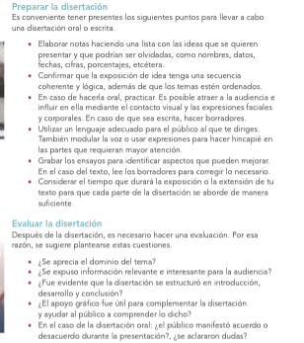

**16.- CIERRE: Para finalizar los alumnos realzaran la actividad 2 y 5 de la página 54,55,57.**

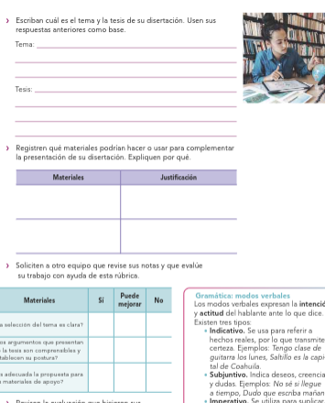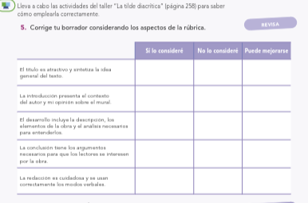

**Actividad y Tipo de organización: Individual () Equipo (x) Grupal (*)**

Por fila pasará a revisión para sello o firma de la profesora

**17.- EVALUACIÓN: Autoevaluación (*) Coevaluación () Heteroevaluación (*)**

**ACTITUDINAL:** Cumple con su asistencia y participación

**CONCEPTUAL:** Se entendieron los conceptos e ideas planteadas a los alumnos

**PROCEDIMENTAL:** Se llevó a cabo la información en manera adecuada y ordenada

**18.- TAREA: Los alumnos realizarán la lectura de la página 58 y 59 y responderán las actividades.**



**PLAN DE CLASE/NOTA TÉCNICA**

**NIVEL: SECUNDARIA**

**FECHA: 3 de octubre del 2024**

**1.- NOMBRE DEL PROFESOR: Noemi Hernández Montiel**

**GRADO: 2 GRUPO: “A”**

**2.- ASIGNATURA: español 2**

**3.- TRIMESTRE: 1**

**4.- SEMANA: 6**

**5.- TIEMPO: 40 minutos**

**6.- TEMA: Estructura de los ensayos**

**7.- PROPÓSITOS: Reconocer la riqueza de la diversidad lingüística de México y del mundo**

**8.- CAMPO FORMATIVO:** (X) LENGUAJES. () SABERES Y PENSAMIENTO CIENTÍFICO. () ÉTICA, NATURALEZA Y SOCIEDAD. () DE LO HUMANO Y LO COMUNITARIO.

**9.- EJES ARTICULADORES:** () IGUALDAD DE GÉNERO. (x) INCLUSIÓN. () VIDA SALUDABLE. (X) PENSAMIENTO CRÍTICO (x) APROPIACIÓN DE LAS CULTURAS A TRÁVES DE LA LECTURA Y LA ESCRITURA. (x) INTERCULTURALIDAD CRÍTICA. () ARTES Y EXPERIENCIAS ESTÉTICAS.

**10.- CONTENIDOS: La diversidad de lenguas y su uso en la familia escolar y comunitaria**

**11.-PDA: Expresa mediante un ensayo una postura crítica sobre necesidades intereses y problemas de la comunidad.**

**12.- RECURSOS: Notas técnicas.**

**, libros cuaderno**

**13.- MATERIALES:** Cuaderno, lápices, colores, plataforma, libros.

**14.- INICIO:** Se saludará a los alumnos y se les pasará lista.

**15.- DESARROLLO: Los akumnos realizaran la lectura sobre las características y estructura del tríptico los alumnos realizaran en su cuaderno ¿Qué es el tríptico?, Como es la estructura del tríptico, de la página 60.**

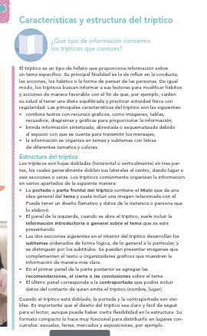

**16.- CIERRE: Los alumnos realizaran la actividad 1 ,2 y 3 página 63.**

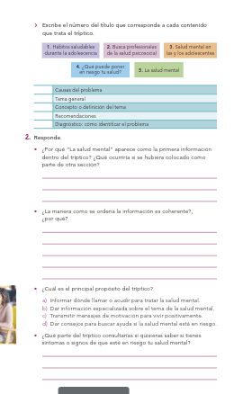

**Actividad y Tipo de organización: Individual () Equipo (x) Grupal (*)**

Por fila pasará a revisión para sello o firma de la profesora

**17.- EVALUACIÓN: Autoevaluación (*) Coevaluación () Heteroevaluación (*)**

**ACTITUDINAL:** Cumple con su asistencia y participación

**CONCEPTUAL:** Se entendieron los conceptos e ideas planteadas a los alumnos

**PROCEDIMENTAL:** Se llevó a cabo la información en manera adecuada y ordenada

**18.- TAREA: Los alumnos buscaran información del tema que más les agrade realizaran, traer ilustraciones.**



**PLAN DE CLASE/NOTA TÉCNICA**

**NIVEL: SECUNDARIA**

**FECHA: 4 de octubre del 2024**

**1.- NOMBRE DEL PROFESOR: Noemi Hernández Montiel**

**GRADO: 2 GRUPO: “A”**

**2.- ASIGNATURA: español 2**

**3.- TRIMESTRE: 1**

**4.- SEMANA: 6**

**5.- TIEMPO: 40 minutos**

**6.- TEMA: Estructura de los ensayos**

**7.- PROPÓSITOS: Reconocer la riqueza de la diversidad lingüística de México y del mundo**

**8.- CAMPO FORMATIVO:** (X) LENGUAJES. () SABERES Y PENSAMIENTO CIENTÍFICO. () ÉTICA, NATURALEZA Y SOCIEDAD. () DE LO HUMANO Y LO COMUNITARIO.

**9.- EJES ARTICULADORES:** () IGUALDAD DE GÉNERO. (x) INCLUSIÓN. () VIDA SALUDABLE. (X) PENSAMIENTO CRÍTICO (x) APROPIACIÓN DE LAS CULTURAS A TRÁVES DE LA LECTURA Y LA ESCRITURA. (x) INTERCULTURALIDAD CRÍTICA. () ARTES Y EXPERIENCIAS ESTÉTICAS.

**10.- CONTENIDOS: La diversidad de lenguas y su uso en la familia escolar y comunitaria**

**11.-PDA: Expresa mediante un ensayo una postura crítica sobre necesidades intereses y problemas de la comunidad.**

**12.- RECURSOS: Notas técnicas.**

**, libros cuaderno**

**13.- MATERIALES:** Cuaderno, lápices, colores, plataforma, libros.

**14.- INICIO:** Se saludará a los alumnos y se les pasará lista.

**15.- DESARROLLO: Los alumnos realizaran el tríptico con la estructura que hemos visto sobre el tema de su agrado.**

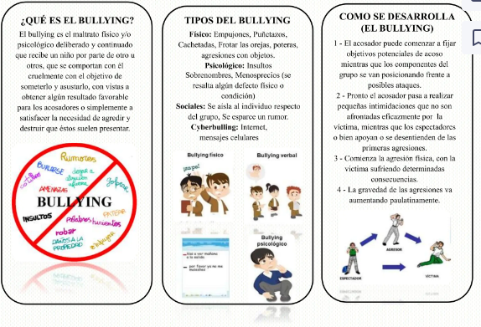

**16.- CIERRE: Ca da uno pasara a explicarnos como es si información estructura.**

**Actividad y Tipo de organización: Individual () Equipo (x) Grupal (*)**

Por fila pasará a revisión para sello o firma de la profesora

**17.- EVALUACIÓN: Autoevaluación (*) Coevaluación () Heteroevaluación (*)**

**ACTITUDINAL:** Cumple con su asistencia y participación

**CONCEPTUAL:** Se entendieron los conceptos e ideas planteadas a los alumnos

**PROCEDIMENTAL:** Se llevó a cabo la información en manera adecuada y ordenada

**18.- TAREA:**.